Petek, 22.5.2020
SAMOSTOJNO UČENJE
Utrjuj vsebine in naloge, ki si jih dobil od svoje učiteljice:

SPROSTITVENA DEJAVNOST:
Zapleši ob pesmici Čebelice:
https://www.youtube.com/watch?v=FehJxparRQ4
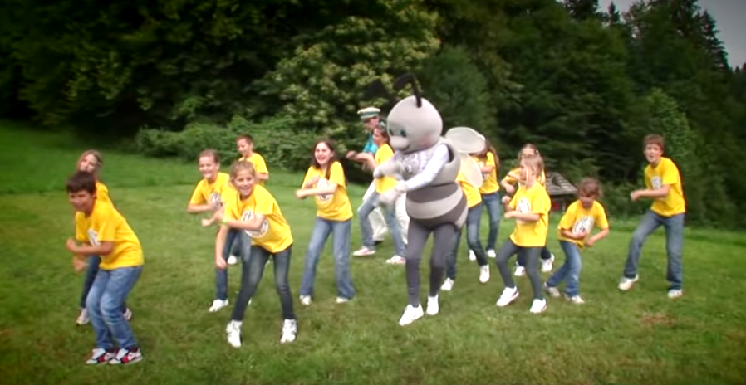

USTVARJALNO PREŽIVLJANJE PROSTEGA ČASA:
Oglej si, kako lahko sam izdelaš čebelo. Če imaš doma potreben material, jo poskusi izdelati, sicer pa jo bomo v naslednjem tednu skupaj izdelali v šoli.
https://www.youtube.com/watch?v=Tb4Jdb7Tecw

Želim ti lep in ustvarjalen popoldan!
Učiteljica Tanja

